**项目构建文档**

**1. 简介**

该项目是一个基于C++的简单shell程序，旨在Linux系统下模拟常见的shell功能，如命令执行、环境变量管理、条件控制等。

**2. 环境要求**

操作系统：Linux系统，Windows中的WSL

编译器：GCC

工具链：CMake

**3. 获取源代码**

使用版本控制系统（如 Git）克隆项目源代码到本地机器。

git clone https://github.com/Zane-sanshi/shell.git

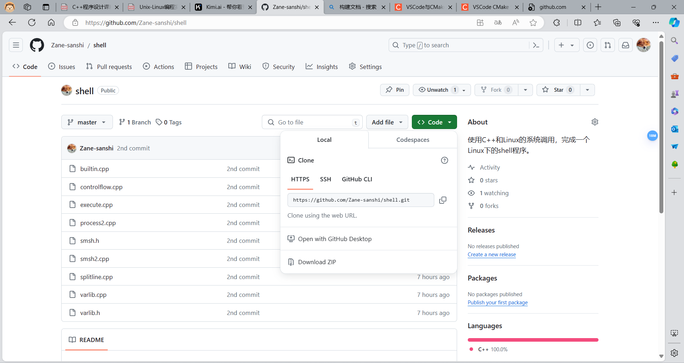

**4. 安装依赖**

确保安装了所有必需的依赖库和工具。

对于 Linux 系统，可以使用包管理器安装依赖：

sudo apt-get update

sudo apt-get install [依赖列表]

对于 Windows 系统，可以使用WSL进行安装。

**5. 构建项目**

使用 CMake 生成构建系统（工具：VSCode）

第一步：CMake:Configure：生成build目录

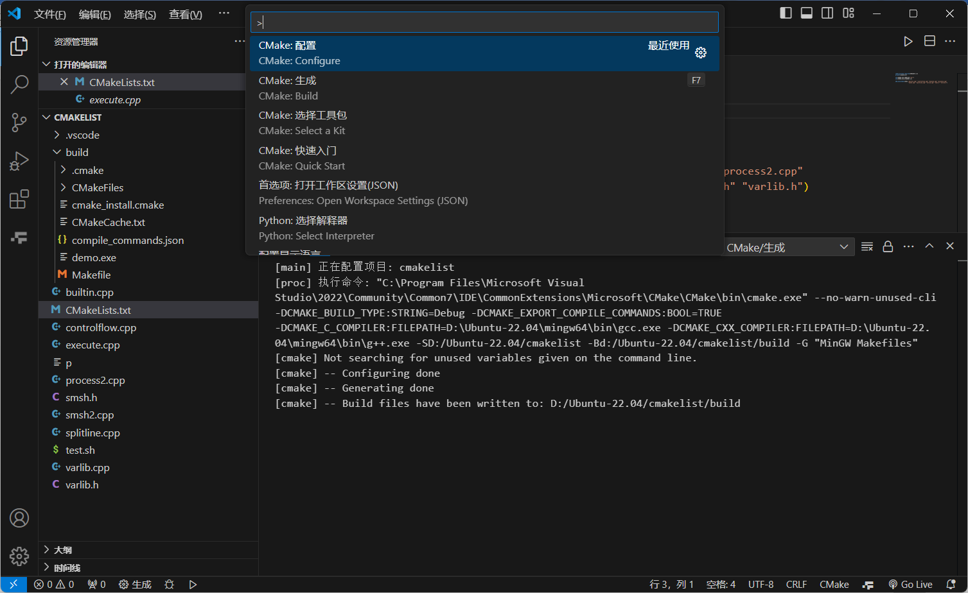

第二步：CMake:build：生成可执行文件demo.exe

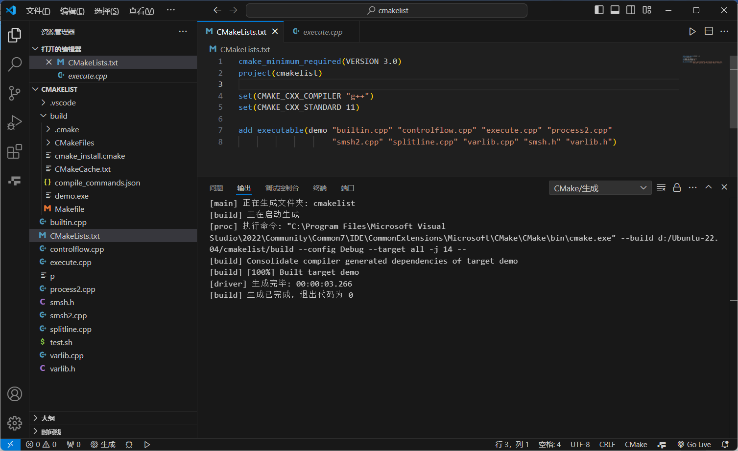

**6. 运行项目**

使用G++对文件进行编译，然后测试ls、tree、set、date、pwd等命令。

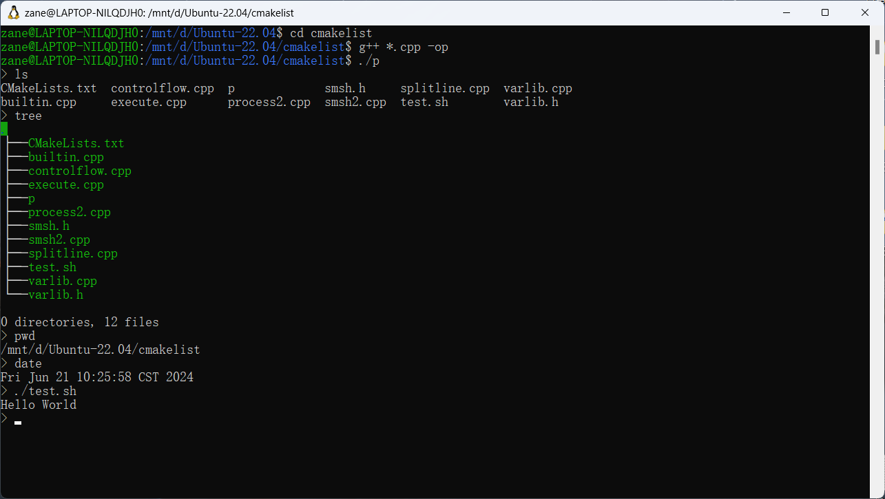

**7. 贡献指南**

参与开发人员：张磊、杨雅斯

参考文献：Unix-Linux编程实践教程